Муниципальное автономное дошкольное образовательное учреждение Городского округа "город Ирбит" Свердловской области «Детский сад № 23»

старший воспитатель: Тарасова И.Ю.

**Консультация для педагогов**

**«Как знакомить дошкольников с историческим прошлым России»**

**О важности приобщения ребенка к историческим событиям нашей России, народа, написано много, поскольку обращение к отеческому наследию воспитывает уважение, гордость за землю, на которой мы живем.**

**Детство – время развития всех сил человека, как душевных, так и телесных, время приобретения знаний об окружающем мире, время формирования нравственных навыков и привычек. В дошкольном периоде идет активное накопление нравственного, патриотического опыта.**

**Известна истина: что заложено в человеке в начале жизни, то остается навсегда. В детские годы формируются основные качества человека. Важно напитать восприимчивую душу ребенка возвышенными человеческими ценностями, зародить интерес к истории России. У детей слабо сформировано понимание социальных явлений, «чувства истории».**

**Для ознакомления детей с яркой выдающейся личностью на примере Князя Владимира и обеспечения разностороннего, глубокого, эмоционального понимания детьми старшего дошкольного возраста событий Крещения Руси, необходимо соблюдать следующие условия:**

**– хорошее знание исторических событий значимыми взрослыми (педагогами, родными дошкольников) и их эмоциональное отношение к ним;**

**– знакомство с историческими событиями на основе конкретных фактов, доступных пониманию старших дошкольников;**

**– использование наглядности, максимально вводящей ребёнка в ситуацию конкретного исторического события.**

**Чтобы проводить эту работу с детьми дошкольного возраста педагог должен правильно использовать источники педагогического мастерства, определить содержание работы, включить в нее культурно-исторические, духовно - нравственные и других компоненты об истории и богатейших традициях Отечества. Для этого используется целый комплекс методов и приемов, которые бы стимулировали детский интерес, мыслительную активность, эмоциональное восприятие.**

**Работа по ознакомлению детей с историей крещения Руси и личностью князя Владимира строится на принципах интеграции. Интегрированная деятельность помогает воспитателям дать детям знания из разных образовательных областей и реализовать творческие возможности детей.**

**При ознакомлении старших дошкольников используются разные формы работы:**

**– интегрированная образовательная деятельность;**

**– беседы;**

**– целевые прогулки в библиотеку;**

**– чтение художественной литературы;**

**– оформление тематических выставок;**

**– продуктивная деятельность;**

**– рассматривание фотографий и иллюстраций, вырезок из журналов, плакатов, открыток, репродукций, картин (сопровождается объяснением и рассказом воспитателя).**

**Для работы по ознакомлению детей с данной темой необходимо подобрать материал: детские книги, былины, репродукции картин, портреты иллюстрации исторических событий. Также используются технических средства обучения: музыкальные произведения о Родине, былины в пересказе для детей, мультфильмы «Князь Владимир», аудио книги «Чудесные приключения Вари и Глеба. Князь Владимир» // Свято - Елизаветинский монастырь и др., просматривание отрывков из фильмов, слайдов о Великих князьях русских («Иллюстрированная история государства Российского») и др.**

**Подбирая материал о данном историческом событии необходимо выбирать яркие, образные, конкретные, вызывающие интерес эпизоды, которые бы привлекали внимание детей.**

**Для закрепления и расширения представления детей о прошлом России можно с помощью дидактических игр: «Собери воина в поход», «Чем знаменит?», «Вчера и сегодня» и др.**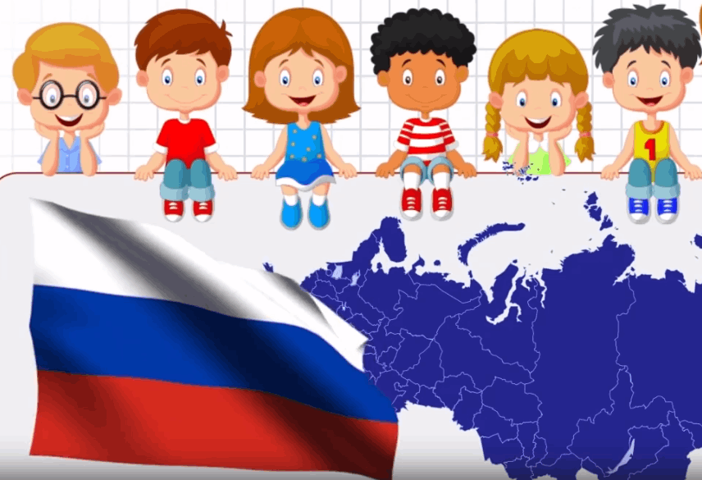

**Когда у детей будут сформированы более или менее чёткие представления о крещении Руси, интересной формой работы могут стать игры-путешествия в прошлое. К игре-путешествию готовится наглядный материал, на который может опираться детская фантазия. В ходе игры дети рассуждают о том, что они якобы увидели, оказавшись в прошлом, отвечают на вопросы педагога, сами задают вопросы друг другу.**

**В результате работы по ознакомлению дошкольников с историческими событиями нашей России, с выдающимися людьми в нашей истории, у детей формируются нравственные идеалы, которые являются благодатной почвой для формирования любви к своему Отечеству. Работа по духовно - нравственному, патриотическому воспитанию является опорой дальнейшего формирования человека как гражданина, сына своего Отечества, испытывающего глубокие чувства по отношению к своей Родине, ее культуре, достижениям, традициям.**